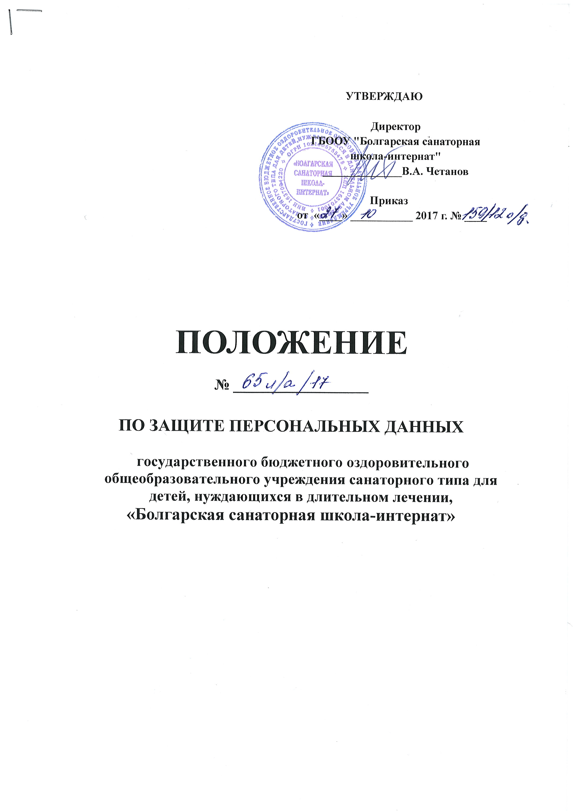

1. Общие положения

1.1. Настоящее положение является локальным правовым актом государственного бюджетного оздоровительного общеобразовательного учреждения санаторного типа для детей, нуждающихся в длительном лечении "Болгарская санаторная школа-интернат" , являющимся оператором персональных данных.

1.2. Настоящее положение устанавливает порядок осуществления операций с персональными данными сотрудников предприятия.

1.3. Настоящее положение разработано в целях:
- регламентации порядка осуществления операций с персональными данными сотрудников предприятия;
- обеспечения требований закона № 152-ФЗ и иных правовых актов, регулирующих использование персональных данных;
- установления прав и обязанностей сотрудников ГБООУ "Болгарская санаторная школа-интернат" в части работы с персональными данными;
- установления механизмов ответственности сотрудников предприятия за нарушение локальных норм, а также положений федерального, регионального и муниципального законодательства, регулирующих использование персональных данных.

1.4. Настоящее положение вступает в силу в момент его утверждения отдельным приказом директора ГБООУ "Болгарская санаторная школа-интернат" и действует бессрочно до замены новым локальным правовым актом аналогичного назначения.

1.5. Корректировка настоящего положения осуществляется отдельными приказами директора школы.

1.6. Все сотрудники ГБООУ "Болгарская санаторная школа-интернат" должны быть ознакомлены с настоящим положением в журнале учета под роспись.

1.7. Ограничение несанкционированного доступа к персональным данным обеспечивается ГБООУ "Болгарская санаторная школа-интернат" и снимается в момент их обезличивания, а также по истечении 75 лет их хранения, если иное не установлено законом или решением руководства предприятия.

1.8. Основным инфраструктурным ресурсом ГБООУ "Болгарская санаторная школа-интернат" для осуществления операций с персональными данными являются информационные системы, представляющие собой:
- комплексы автоматизированной обработки персональных данных (позволяющих осуществлять операции с персональными данными в виде файлов, доступ к которым регулируется в соответствии с положениями локальных правовых актов предприятия, федеральных, региональных и муниципальных НПА);
- документацию на бумажных носителях (доступ к которым также осуществляется в соответствии с положениями локальных правовых актов и законодательства РФ).

2. Критерии отнесения информации о работниках к персональным данным

2.1. Настоящее положение устанавливает, что к персональным данным работника относятся любая информация о нем, в том числе ФИО, дата рождения, адрес регистрации или проживания, семейное положение, образование, уровень доходов.

2.3. Достоверность персональных данных работников ГБООУ "Болгарская санаторная школа-интернат" определяется исходя из их изначального размещения в таких документах как:

- паспорт или иной источник, удостоверяющий личность работника;
- трудовая книжка (за исключением тех случаев, когда ГБООУ "Болгарская санаторная школа-интернат"; является для сотрудника первым работодателем, либо участвует в восстановлении утерянной трудкнижки);
- свидетельство пенсионного страхования;
- военный билет и иные документы воинского учета;
- диплом об образовании;
- свидетельство о наличии ИНН.
Отдельным приказом директора школы могут быть определены иные документы, которые рассматриваются как носители достоверных персональных данных.

2.4. Секретарь ГБООУ "Болгарская санаторная школа-интернат" обеспечивает проверку вышеперечисленных документов, содержащих персональные данные сотрудников, на предмет подлинности, а также обеспечивает при необходимости их временное хранение в установленном порядке.

3. Операции с персональными данными

3.1. Настоящее положение устанавливает, что ГБООУ "Болгарская санаторная школа-интернат" осуществляет следующие операции с персональными данными работников:
- получение;
- обработка;
- передача;
- блокирование;
- хранение;
- ликвидация.

3.2. Под получением персональных данных понимается последовательность действий, связанных с установлением достоверности соответствующих данных, а также размещением их в информационных системах ГБООУ "Болгарская санаторная школа-интернат"

3.2. Под обработкой персональных данных понимается прочтение, корректировка или дополнение соответствующих данных, совершаемые уполномоченным лицом ГБООУ "Болгарская санаторная школа-интернат"

3.3. Под передачей персональных данных понимается операция:
- по адресному размещению соответствующих данных на носителях и серверах, доступ к которым имеют сотрудники ГБООУ "Болгарская санаторная школа-интернат" либо третьи лица;
- по размещению персональных данных в источниках внутришкольного документооборота;
- по опубликованию в интересах учреждения персональных данных о работнике в СМИ или на серверах интернета в соответствии с нормами законодательства.

3.4. Под блокированием персональных данных понимается временный запрет на осуществление каких-либо операций с персональными данными, которые находятся в информационных системах учреждения, в случаях, предусмотренных положениями локальных правовых актов ГБООУ "Болгарская санаторная школа-интернат" и законодательства РФ.

3.5. Под хранением персональных данных понимается совокупность операций, направленных на обеспечение целостности соответствующих данных посредством их размещения в информационных системах ГБООУ "Болгарская санаторная школа-интернат".

3.6. Под ликвидацией персональных данных понимается операция по изъятию соответствующих данных из информационных систем ГБООУ "Болгарская санаторная школа-интернат" , а также обеспечению невозможности их восстановления.

4. Порядок осуществления операций с персональными данными

4.1. Получение персональных данных (документов, на которых они зафиксированы) осуществляется непосредственно от сотрудника ГБООУ "Болгарская санаторная школа-интернат". В случае если предоставление соответствующих данных возможно только от третьих лиц, то сотрудник должен дать письменное согласие на это.

4.2. Учреждение не имеет права требовать и получать персональные данные сотрудника, отражающие личные аспекты его жизни, религиозные, политические, философские взгляды.

4.3. Обработка персональных данных сотрудника может осуществляться только с его письменного согласия за исключением тех случаев, что предусмотрены подп. 2-11 п. 1 ст. 6 закона от 27.07.2006 «О персональных данных» № 152-ФЗ.

4.4. Передача персональных данных сотрудника осуществляется с учетом специфики конкретной информационной системы.

4.4.1. Если используется цифровая ИС (предназначенная для автоматизированной обработки персональных данных), то передача данных осуществляется по защищенным каналам связи, а также при задействовании средств криптозащиты.

4.4.2. Если используется ИС на основе бумажных носителей, то передача данных осуществляется посредством перемещения или копирования содержимого данных носителей при участии сотрудников предприятия, имеющих доступ к соответствующей ИС, который устанавливается отдельным локальным правовым актом.

4.5. Блокирование персональных данных в учреждении осуществляется с учетом специфики конкретной ИС.

4.5.1. Если используется цифровая ИС, то блокирование данных осуществляется посредством закрытия доступа к файлам при задействовании средств криптозащиты.

4.5.2. Если используется ИС на основе бумажных носителей, то блокирование данных осуществляется посредством закрытия доступа к соответствующей ИС для определенных групп сотрудников.

4.6. Хранение персональных данных осуществляется с учетом специфики конкретной ИС.

4.6.1. Если используется цифровая ИС, то хранение данных осуществляется на ПК секретаря и бухгалтера ГБООУ "Болгарская санаторная школа-интернат" с инвентарным номером № _____, а также на облачных серверах.

4.6.2. Если используется ИС на основе бумажных носителей, то хранение данных осуществляется в архиве (секретаря) -отдела кадров.

4.7. Ликвидация персональных данных осуществляется с учетом специфики конкретной ИС.

4.7.1. Если используется цифровая ИС, то ликвидация данных осуществляется посредством их удаления с ПК секретаря и бухгалтера ГБООУ "Болгарская санаторная школа-интернат", а также серверов.

4.7.2. Если используется ИС на основе бумажных носителей, то ликвидация данных осуществляется посредством уничтожения соответствующих носителей с помощью специальных технических средств.

5. Организация доступа к персональным данным

5.1. Доступ к персональным данным сотрудников ГБООУ "Болгарская санаторная школа-интернат", не требующий подтверждения и не подлежащий ограничению, имеют:
- директор учреждения, а также заместители директора;
- секретарь (отдел кадров) учреждения;
- сотрудники бухгалтерии учреждения;
- сотрудники, предоставившие предприятию свои персональные данные;
-руководители отделов экономической безопасности, внутреннего контроля, непосредственные руководители сотрудников, предоставивших предприятию свои персональные данные.

5.2. Доступ к персональным данным сотрудников ГБООУ "Болгарская санаторная школа-интернат" для иных лиц может быть разрешен только отдельным распоряжением директора.

6. Обязанности сотрудников, имеющих доступ к персональным данным

6.1. Сотрудники ГБООУ "Болгарская санаторная школа-интернат" и другие лица, имеющие доступ к персональным данным, обязаны:
- осуществлять операции с персональными данными при соблюдении норм, установленных настоящим положением, а также федеральных, региональных и муниципальных НПА;
- информировать директора учреждения о нештатных ситуациях, связанных с операциями с персональными данными;
- обеспечивать конфиденциальность операций с персональными данными;
- обеспечивать сохранность и неизменность персональных данных в случае, если выполняемая задача не предполагает их корректировки или дополнения.

7. Права работников в части осуществления операций с персональными данными

7.1. Работник ГБООУ "Болгарская санаторная школа-интернат", передавший учреждению свои персональные данные, имеет право:
- на получение доступа к соответствующим данным в любой момент в целях осуществления необходимых операций с ними;
- на бесплатное получение копий файлов или бумажных носителей, содержащих персональные данные;
- требовать от учреждения дополнительной обработки, блокирования или ликвидации персональных данных, если операции с ними противоречат интересам работника, осуществляются незаконно, а также в случае, если персональные данные недостоверны;
- получать от учреждения информацию о лицах, имеющих доступ к персональным данным, а также о статистике обращений к персональным данным с их стороны;
- получать от ГБООУ "Болгарская санаторная школа-интернат" информацию о дополнительной обработке, блокировании или ликвидации персональных данных, осуществленных по инициативе учреждения.

7.2. Работники ГБООУ "Болгарская санаторная школа-интернат", имеющие доступ к персональным данным сотрудников учреждения, имеют право:
- на приобретение полномочий, необходимых в целях осуществления операций с персональными данными;
- на получение консультационной поддержки со стороны руководства и других компетентных сотрудников в части осуществления операций с персональными данными;
- на отдачу распоряжений и направление предписаний сотрудникам, передающим персональными данные учреждению, связанных с необходимостью предоставления дополнительной или уточняющей информации в целях обеспечения корректного осуществления операций с персональными данными.

8. Ответственность сотрудников за нарушения правил осуществления операций с персональными данными

8.1. Сотрудники ГБООУ "Болгарская санаторная школа-интернат" при осуществлении операций с персональными данными несут административную, гражданско-правовую, уголовную ответственность за нарушения правил осуществления операций с персональными данными, установленных настоящим положением, а также нормами федерального, регионального и муниципального законодательства РФ.

8.2. Правовые последствия нарушений правил осуществления операций с персональными данными определяются исходя из локальных норм ГБООУ "Болгарская санаторная школа-интернат" , а также положений законодательства РФ.

